
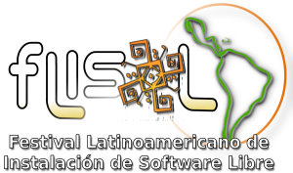
Popayán, 10 de Abril de 2008
Señora:
PILAR CAMPOS
Oficina de Prensa
Universidad del Cauca
Ciudad

Cordial saludo,

El 26 de abril del presente año se realizará el Festival Latinoamericano de Instalación de Software Libre - FLISoL, el evento de difusión de Tecnologías Libres más grande en Latinoamérica. Su principal objetivo es promover el uso de software, tecnologías y contenidos libres, dando a conocer su filosofía, alcances, avances y desarrollos en el ámbito artístico, académico y empresarial. En Popayán, es organizado por la Comunidad de Software Libre de la Ciudad.
Teniendo en cuenta el papel que juegan los medios de comunicación, como mecanismo para que la sociedad encuentre diferentes alternativas de desarrollo, consideramos de vital importancia su participación en la divulgación y en el cubrimiento de este evento.
Estamos a su disposición para ampliar la información que ustedes requieran.

Atentamente,

Alejandra Narvaez Camayo Ulises Hernande Pino
Coordinadora FLISoL 2008 Popayán Red de Investigación Educativa - ieRed
Grupo GNU/Linux Universidad del Cauca Universidad del Cauca

Of. Doctorado en Educación, Carrera 2A # 3N-111
Teléfono: 8209800 Ext. 2316, Celular: 312 891 3455
Correo: drakexle@gmail.com

